设两部分气体压强不变，由，…，，…，所以水银柱将向下移动。

上述解答是否正确？若正确，请写出完整的解答；若不正确，请说明理由并给出正确的解答。

（2）在上下两部分气体升高相同温度的过程中，水银柱位置发生变化，最后稳定在新的平衡位置，A、B两部分气体始末状态压强的变化量分别为Δ*p*A和Δ*p*B，分析并比较二者的大小关系。

31.（12分）风洞是研究空气动力学的实验设备。如图，将刚性杆水平固定在风洞内距地面高度*H*=3.2m处，杆上套一质量*m*=3kg，可沿杆滑动的小球。将小球所受的风力调节为*F*=15N，方向水平向左。小球以速度*v*0=8m/s向右离开杆端，假设小球所受风力不变，取*g*=10m/s2。求：

（1）小球落地所需时间和离开杆端的水平距离；

（2）小球落地时的动能。

（3）小球离开杆端后经过多少时间动能为78J？

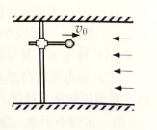

32.（14分）如图（a），长度*L*=0.8m的光滑杆左端固定一带正电的点电荷A，其电荷量*Q*=；一质量*m*=0.02kg，带电量为q的小球B套在杆上。将杆沿水平方向固定于某非均匀外电场中，以杆左端为原点，沿杆向右为*x*轴正方向建立坐标系。点电荷A对小球B的作用力随B位置*x*的变化关系如图（b）中曲线所示，小球B所受水平方向的合力随B位置*x*的变化关系如图（b）中曲线所示，其中曲线在0.16≤*x*≤0.20和*x*≥0.40范围可近似看作直线。求：（静电力常量）

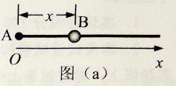

（1）小球B所带电量q;

（2）非均匀外电场在*x*=0.3m处沿细杆方向的电场强度大小*E*；

（3）在合电场中，*x*=0.4m与*x*=0.6m之间的电势差*U*。

（4）已知小球在*x*=0.2m处获得*v*=0.4m/s的初速度时，最远可以运动到*x*=0.4m。若小球在*x*=0.16m处受到方向向右，大小为0.04N的恒力作用后，由静止开始运动，为使小球能离开细杆，恒力作用的做小距离*s*是多少？

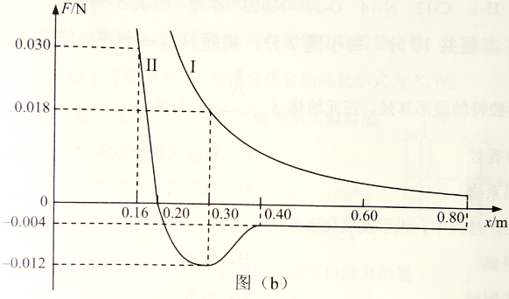

33.（14分）如图，一关于y轴对称的导体轨道位于水平面内，磁感应强度为*B*的匀强磁场与平面垂直。一足够长，质量为*m*的直导体棒沿*x*轴方向置于轨道上，在外力*F*作用下从原点由静止开始沿*y*轴正方向做加速度为*a*的匀速加速直线运动，运动时棒与*x*轴始终平行。棒单位长度的电阻*ρ*，与电阻不计的轨道接触良好，运动中产生的热功率随棒位置的变化规律为*P=ky*（SI）。求：

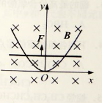

（1）导体轨道的轨道方程*y*=*f*（*x*）；

（2）棒在运动过程中受到的安培力*Fm*随*y*的变化关系；

（3）棒从*y*=0运动到*y*=*L*过程中外力*F*的功。

**上海物理参考答案**

1. 单项选择题

1.D 2.D 3.A 4.D 5.B 6.C 7.B 8.A

二.单项选择题

9.D 10.B 11.C 12.B 13.C 14.B 15.A 16.B

三.多项选择题

17.A,B,C 18.B,C 19.A,D 20.A,B,D

四.填空题

21.磁感线；磁感应强度 22A.守恒；不守恒

22B.1:27；9:1 23.；

24.；*mg*

25.0或*h*；

⑤.实验题（共24分）

26.光电门；大 27.（1）A，D （2）5.4；小于 28.（1）B （2）D （3）向右

29.（1）0.1；360 （2）减小（3）偏低

六.计算题

30.解：

（1）不正确。

水银柱移动的原因是升温后，由于压强变化造成受力平衡被破坏，因此应该假设气体体积不变，由压强变化判断移动方向。

正确解法：设升温后上下部分气体体积不变，则由查理定律可得





因为，*pA*<*pB*，可知，所示水银柱向上移动。

（2）升温前有*pB*=*pA*+*ph*（*ph*为汞柱压强）

升温后同样有*pB'* =*pA'*+*ph*

两式相减可得

31.解：

（1）小球在竖直方向做自由落体运动，运动时间为



小球在水平方向做匀减速运动，加速度



水平位移

（2）由动能定理

（3）小球离开杆后经过时间t的水平位移



由动能定理

以J和m/s代入得

125*t*2-80*t*+12=0

解得*t*1=0.4s,*t*2=0.24s

32.解：

（1）由图可知，当*x*=0.3m时，N

因此C

（2）设在*x*=0.3m处点电荷与小球间作用力为*F*2，

*F*合=*F*2+*qE*

因此

电场在*x*=0.3m处沿细秆方向的电场强度大小为3，方向水平向左。

（3）根据图像可知在*x*=0.4m与*x*=0.6m之间合力做功大小

*W*合=0.0040.2=810-4J

由*qU*=*W*合

可得

（4）由图可知小球从*x*=0.16m到*x*=0.2m处

电场力做功J

小球从到处

电场力做功 ==

由图可知小球从到处

电场力做功=－0.004×0.4=

由动能定理 +++=0

解得 =

33.解：

（1）设棒运动到某一位置时与轨道接触点的坐标为（±）,安培力的功率





棒做匀加速运动





代入前式得 

轨道形式为抛物线。

（2）安培力 =

以轨道方程代入得



（3）由动能定理 

安培力做功 

棒在处动能 

外力做功 